На каждой странице и окне системы должен выводиться логотип и название, в качестве логотипа и иконки приложения используйте изображение из папки с заданием, а название «ИС по прокату спортивного инвентаря».

Создайте экран авторизации, в качестве учетных данных используйте логин и пароль, предварительно необходимо создать БД, соблюдая 3НФ, отформатировать excel и импортировать значения в БД из файла Сотрудники_импорт.xlsx.

При неверно введенных данных система должна запрещать дальнейшие действия в системе и выводить информационное сообщение об ошибке.

При верно введенных данных следует также выводить информационное сообщение об успешности выполненной операции и перенаправлять пользователя на страницу, где система поприветствует пользователя с помощью надписи посередине экрана.

Главная страница – вывод данных пользователей:

* ФИО;
* Должность;
* Email;
* Дата рождения;
* Номер телефона.

Вывод должен осуществляться списком из БД строго в соответствии с макетом:

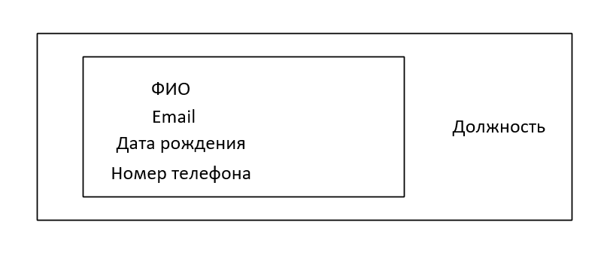

В нижней части окна реализовать кнопку-переход на страницу добавления пользователей.

Создайте экран добавления пользователя, необходимые поля:

* Фамилия;
* Имя;
* Отчество;
* Должность (выбор из выпадающего списка);
* Дата рождения;
* Телефон в формате +7(999) - 099-90-90;
* Пол (выбор из выпадающего списка);
* Email (должен быть уникальным);
* Логин (должен быть уникальным);
* Пароль;
* Подтверждение пароля

Пароль должен содержать минимум:

1. 8 знаков
2. Буквы в верхнем и нижнем регистре
3. Цифры
4. Спец. символы

Поле «Id» также должно присутствовать на странице, но без возможности редактирования. Считается, как максимальный id в БД + 1.

При неверно введенных данных система должна выводить информационное сообщение об ошибке.

При верно введенных данных следует также выводить информационное сообщение об успешности выполненной операции и перенаправлять пользователя на страницу отображения пользователей.

Реализовать кнопку «Назад» для перехода к главному окну.

Не забывайте обрабатывать все возникшие исключения.

Соблюдаем все аспекты из файла «Требования и рекомендации» и «Руководство по стилю».

Создать скрипт БД с данными в формате «*.sql».

Как только вам необходимо воспользоваться GIT, вы поднимаете руку и информируете меня, что делаете коммит и прочее.

Результаты работы загрузить на репозиторий GIT, который необходимо назвать: KT5_Module5_Ваши фамилия, имя, группа. Репозиторий сделать PUBLIC, после загрузки файлов (скрипт БД и проект) скопировать ссылку на репозиторий из адресной строки и вставить в таблицу по адресу (напротив своего ФИ): <https://disk.yandex.ru/i/M1lymxdB-lsoKA> .

Если файлы будут сохранены не по шаблону, либо не будут загружены на GIT, работа проверяться не будет, будет выставлено 0 (ноль) баллов.